**Bangun Ruang** atau biasa disebut juga sebagai bangunan tiga dimensi merupakan jenis bangun yang memiliki ruang serta sisi-sisi yang membatasinya.

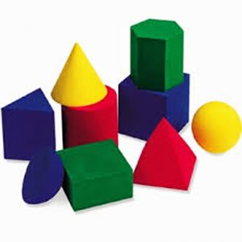

Berikut ini ada beberapa bangun ruang disertai dengan rumus mencari luas permukaan dan volumenya.

**1. Kubus**

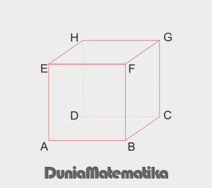

Sifat-sifat dari kubus adalah:  
– Memiliki enam buah sisi dengan ukuran dan bentuk yang sama persis.  
– Memiliki 12 buah rusuk yang sama.  
– Memiliki delapan buah sudut yang besarnya sama (90^0)

**Rumus Kubus**  
1. Luas Permukaan  
Luas = 6 \times ( s \times s )  
2. Volume  
Volume = s^3  
dengan s = rusuk kubus

**2. Balok**

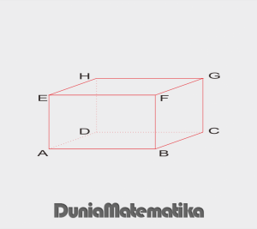

Sifat-sifat dari balok adalah:  
– Memiliki empat buah sisi dengan bentuk persegi panjang  
– Memiliki dua buah sisi yang sama.  
– Memiliki empat buah rusuk yang sama.

**Rumus Balok**  
1. Luas Permukaan  
Luas = jumlah luas semua sisinya.  
2. Volume  
Volume = P \times L \times T  
dengan P = Panjang, L = Lebar, T = Tinggi

**3. Tabung**

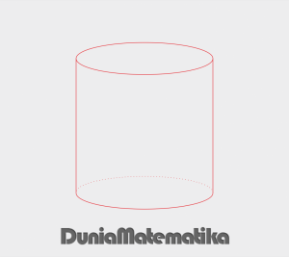

Sifat-sifat dari tabung adalah:  
– Memiliki sisi alas dan atas yang bentuknya sama berupa lingkaran.  
– Memiliki sisi lengkung atau selimut yang menghubungkan sisi alas dan atas.

**Rumus Tabung**  
1. Luas Permukaan  
Luas = 2 \times \pi \times r \times ( r + t )  
2. Volume  
Volume = \pi \times r^2 \times t  
dengan r = jari-jari, t = tinggi

**4. Kerucut**

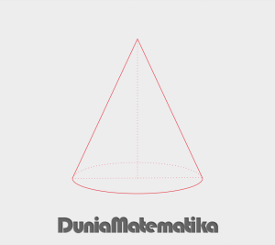

Sifat-sifat dari kerucut adalah:  
– Memiliki sebuah alas yang bentuknya lingkaran  
– Memiliki titik puncak atas  
– Memiliki selimut (sisi) yang berbentuk lengkungan.

**Rumus Kerucut**  
1. Luas Permukaan  
Luas = \pi \times r \times s  
2. Volume  
Volume = \frac{1}{3} \times \pi \times r^2 \times t  
dengan r = jari-jari, s = garis pelukis, t = tinggi kerucut

**5. Limas Segitiga**

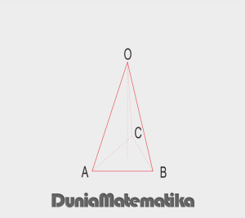

Sifat-sifat dari limas segitiga adalah:  
– Memiliki alas yang berbentuk segitiga  
– Memiliki tiga buah sisi yang bentuknya segitiga  
– Memiliki enam buah rusuk  
– Memiliki tiga rusuk yang sama persis ukurannya.  
– Memiliki titik puncak atas.

**Rumus limas segitiga**  
1. Luas Permukaan  
Luas = Jumlah luas semua sisi limas segitiga  
2. Volume  
Volume = \frac{1}{3} \times luas alas \times tinggi

**6. Limas Segiempat**

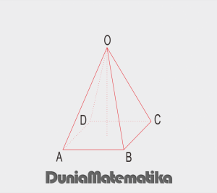

Sifat-sifat dari limas segiempat adalah:  
– Memiliki alasnya yang berbentuk segiempat  
– Memiliki empat buah sisi yang berbentuk segitiga  
– Memiliki empat buah rusuk yang sama.  
– Memiliki titik puncak atas

**Rumus Limas segiempat**  
1. Luas Permukaan  
Luas = Jumlah luas semua sisi limas segiempat  
2. Volume  
Volume = \frac{1}{3} \times luas alas \times tinggi

**7. Prisma Segitiga**

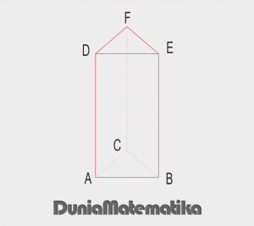

Sifat-sifat dari prisma segitiga adalah:  
– Memiliki alas dan tutup yang berbentuk segitiga  
– Memiliki tiga buah sisi berbentuk persegi panjang.  
– Memiliki 6 buah titik sudut  
– Memiliki 9 buah rusuk.

**Rumus Prisma segitiga**  
1. Luas Permukaan  
Luas = Jumlah luas semua sisi prisma segitiga  
2. Volume  
Volume = Luas alas \times tinggi

**8. Bola**

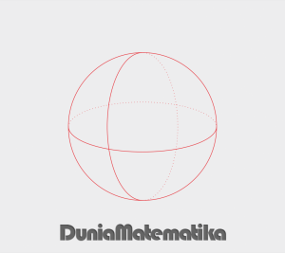

Sifat-sifat dari bola adalah:  
– Hanya memiliki satu buah sisi  
– Tidak Memiliki titik sudut  
– Hanya Memiliki sebuah sisi lengkung yang tertutup

Rumus Bola  
1. Luas Permukaan  
Luas = 4 \times \pi \times r^2  
2. Volume  
Volume = \frac{4}{3} \pi \times r^3